(5W06)計算機概要（97年5月2日七版） 勘誤表

P.21 第8行
原「（或0為該數元之值）」修正為「（或0為該位數之值）」

P.27 第4行例6
題目與解析中的「0.011」更正為「0.011₂」

P.48 第2行
原「大部用來做硬碟的備份資料」修正為「大多用來做硬碟的備份資料」

P.61 倒數第2行
原「由低至高分別為電子→開關、電晶體→機器語言→作業系統→低階語言→高階語言→自然語言。」
更正為「由低至高分別為機器語言→低階語言→高階語言→自然語言。」

P.74
1.單精確度 第2行
原「如7156.185.4！」修正為「如7156.185，4！」

P.91 第1行
原「AB＋$\overline{\text{AB}}$」修正為「AB＋$\overline{A}$$\overline{B}$」

P.378 第7題
答案修正為 (X)

P.378 第8題
答案修正為 (O)

P.399 第3題
(A)與(B)選項中最後數字上標2，皆修正為下標2。

P.406 第2題
解析答案修正為 130C

P.515 第28題題目之圖形修正為
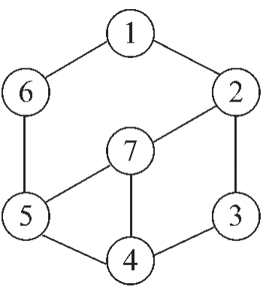

P.519 第5題之答案修正為(C)、(D)

P.520 第6題所有選項括號前，均加上符號$Θ$。如「(A)($n^{2}$)」修正為「(A)($Θ\left(n^{2}\right)$)」。

P.521 第12題之答案修正為(C)、(D)

P.522 第17題之答案修正為(A)、(B)、(C)、(D)

P.527 第35題之答案修正為(C)、(D)

P.530 第48題之答案修正為(B)

